**PRISMES I PIRÀMIDES**

**Un video explicatiu per començar:**

[**https://www.youtube.com/watch?v=3wniQ7NA3Io&feature=youtu.be**](https://www.youtube.com/watch?v=3wniQ7NA3Io&feature=youtu.be)

**I un joc per continuar: Feu servir Internet Explorer per fer l’activitat**

[**http://genmagic.net/repositorio/albums/userpics/verares1.swf**](http://genmagic.net/repositorio/albums/userpics/verares1.swf)

**DEFINEIX:**

**Prisma:**

**Piràmide:**

**Diferències entre prisma i piràmide:**

**Observa i completa la taula**

|  |  |  |  |  |  |  |
| --- | --- | --- | --- | --- | --- | --- |
| COS GEOMÈTRIC | FORMA DE LES CARES Marca amb una X  Quadrats Rectangles Triangles | | | Nº VÈRTEXS | Nº ARESTES | Nº  CARES |
|  |  |  |  |  |  |  |
|  |  |  |  |  |  |  |
|  |  |  |  |  |  |  |
|  |  |  |  |  |  |  |
| Un prisma que hagis construit |  |  |  |  |  |  |
| Una piràmide que hagis construït |  |  |  |  |  |  |

**DESENVOLUPAMENT DE PRISMES I PIRÀMIDES**

1. **Relaciona amb fletxes els següents poliedres amb els seus desenvolupaments plans.**

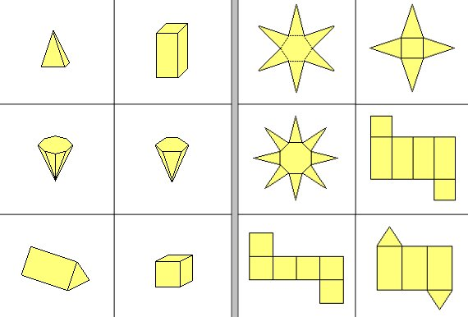

1. **Encercla els desenvolupaments plans que corresponguin a piràmides.**

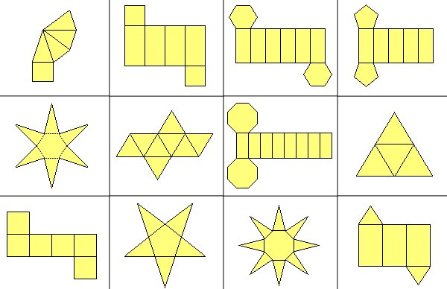

**I, una sopa de lletres per acabar**

|  |  |
| --- | --- |
|  | **ANGLES**  **ARESTES**  **BASE**  **CARES**  **CILINDRE**  **CON**  **COSSOS**  **CUB**  **DODECAEDRE**  **ESFERA**  **GEOMETRIC**  **HEXAEDRE**  **ICOSAEDRE**  **LATERALS**  **OCTAEDRE**  **PIRAMIDE**  **POLIEDRE**  **PRISMA**  **TETRAEDRE**  **VERTEX**  **VOLUM** |